Exercício 05 Módulo 01

TABELA VERDADE

V e V = V V ou V = V

V e F = F V ou F = V

F e V = F F ou V = V

F e F = F F ou F = F

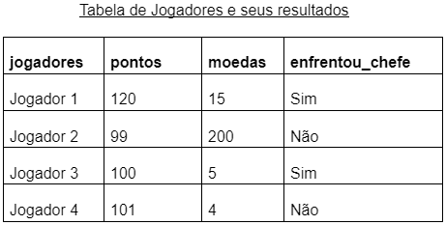

Expressões:

( V )Jogador1:(pontos >= 100)and(moedas >= 5)and(enfrentou_chefe == Sim)

VERDADEIRO VERDADEIRO VERDADEIRO

( F )Jogador 2: (pontos >= 100) and (moedas >= 5) and (enfrentou_chefe == Não)

FALSO VERDADEIRO VERDADEIRO

( V )Jogador3:(pontos < 100) or (moedas < 5) or (enfrentou_chefe == Sim)

FALSO FALSO VERDADEIRO

( V )Jogador4:(pontos != 100) or (moedas != 5) or not(enfrentou_chefe == Não)

VERDADEIRO VERDADEIRO FALSO